VI - Le patrimoine de Rochefort

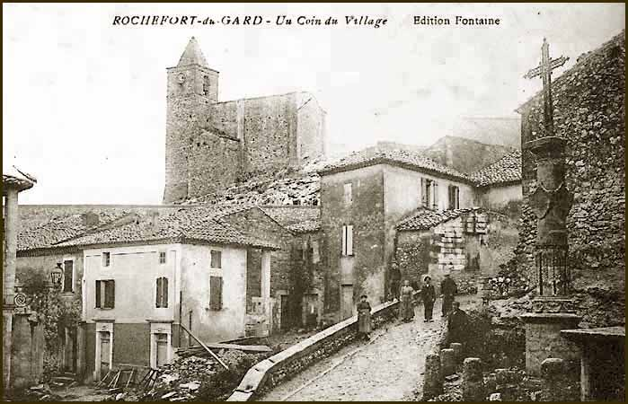

Le Castelas description.
L'ancienne église paroissiale a la forme d'une croix latine ; elle fait partie de l'enceinte féodale et domine toutes les constructions de Rochefort. L'architecture en est pauvre et grossière; l'abside, unique débris épargné par les guerres du XVIe siècle, présente seule une certaine élégance et offre les caractères dont sont empreints les premiers monuments du christianisme. Elle fut dédiée à saint Bertulphe (en patois, Bardoux), abbé du monastère de Bobbio, en Italie. Comme nous l'avons déjà dit dans notre dernière notice sur Tavel, Rostaing, évêque d'Avignon, donna St-Bertulphe à St André de Villeneuve, l'an 1189.
La chapelle qui touche la sacristie était consacrée au culte de saint Alzias, et celle de face à la Vierge. Son cimetière occupait l'éminence placée près de la source qui fournit les eaux au pays ; on y voit encore au milieu des vignes, les restes mutilés d'un oratoire témoin muet, mais pourtant éloquent, des grandes vicissitudes de la contrée.
L'an 1602, le 4 juin, les consuls protestèrent contre le pitancier de l'abbaye du monastère St André, de ce qu'il ne leur faisait point reconstruire leur église, et souffrait que le service divin eût lieu dans le cellier de la maison claustrale. L'affaire traîna en longueur jusqu'au 5 juin 1634, époque à laquelle on s'occupa des travaux ; l'érection du clocher fut comprise dans les réparations.
En 1623, nous trouvons une série d’ordonnances de Richelieu qui donnent l’ordre de démolir les fortifications des villages de la région ; l’ordonnance de la démolition des remparts de Rochefort reste introuvable ; après les guerres de religion, les fortifications de Rochefort, en état de ruines, n’ont certainement pas été relevées, l’ordonnance devenait inutile, par la suite il est fort probable que la majeure partie des ruines de l’ancien rempart finiront dans le clocher en 1650.
Historique des restaurations du Castelas
En 1586, suite aux guerres de religions l'église paroissiale et le château lui-même n'offraient guère que des ruines. Pour en sauver les restes, les consuls, conseillers,.bailhes, et principaux habitants dudit lieu, se virent contraints d'invoquer la protection du roi et de Montmorency, promettant, par acte passé devant notaire, le 13 août 1586 :
« fidèlement garder et maintenir le fort et église du dit Rochefort, en l'obéissance du roy, soubs le commandement de monseigneur le duc de Montmorency, pair et maréchal de France, gouverneur et lieutenant général, pour sa Majesté, au présent pays de Languedoc, sans y recevoir les ennemis, à peine de rébellion et de désobéissance au roy et à y être punis comme rebellés, et selon que le cas le reconnaîtra, et les conseillera ont obligé leurs personnes et leurs biens pour l'exécution de la présente promesse que partage généralement toute la communauté de Rochefort soumise aux ordres du présidial . »
Visiblement les démarches précédentes n’ayant pas aboutis, en 1595, l’église paroissiale tombe toujours en ruines à cause de son ancienneté et des guerres de religion. Elle ne tarde pas à s’écrouler en partie. On projette de la reconstruire, et on demande au sieur Scipion Raybaud, prieur de Saint André et pitancier de Rochefort, de participer à la dépense.
Scipion Raybaud fait la sourde oreille. Les consuls et les habitants se font de plus en plus pressants. Raybaud s’obstine, refuse le prédicateur qu’il est tenu de fournir pendant le carême. Les habitants, pour l’en punir, exercent des représailles sur la dîme des raisins et défense est faite à qui que ce soit de charger les bêtes de somme des décimateurs.
Un procès s’en suit ; Raybaud assigne les consuls et les habitants à propos de la dîme, ceux-ci demandent, à propos de l’église l’assistance de l’Archevêque d’Avignon, qui en 1600 rend visite à Rochefort, et ordonne au prieur de faire plusieurs réparations de l’édifice.
Rien n’est fait pendant plus de douze ans.

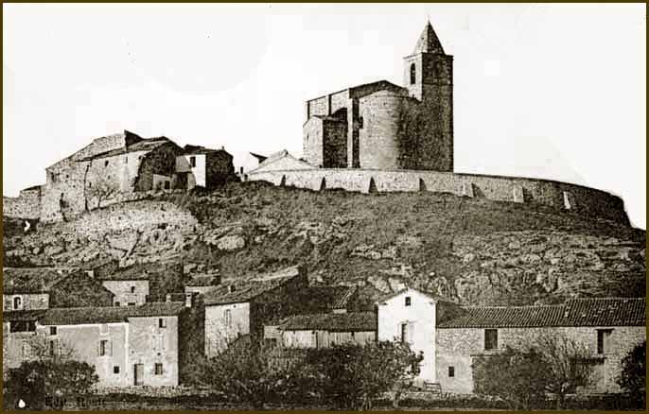

En 1613, l’Archevêque revient à Rochefort, le 1er consul de l’époque, Gervais, proteste auprès de lui contre la conduite de Raybaud.
Le 21 Janvier 1616, le prieur est assigné à comparaître .le jour même, devant l’official forain, pour être contraint à faire les réparations à l’église. Mais ce n’est que le 2 Mai 1618 qu’on obtient l’ordonnance nécessaire.
En 1620, l’église menace de s’ébouler complètement car rien n’a encore été fait. Enfin, Raybaud signe une convention par laquelle il s’engage à payer un tiers des réparations à faire. Mais il ne s’exécute pas et l’église croule en 1625, le 8 Décembre.
Le 20 Décembre, l’Archevêque d’Avignon enjoint à l’official de choisir un lieu pour célébrer l’office divin. On désigne une maison étroite.
En 1633, on vend des herbages à Rouvière Pelade pour le prix être employé à rétablir l’église, et l’on fait établir un devis.
M. Raybaud s’excuse toujours, ne s’exécute jamais ; il n’a que de belles paroles sans effet.
En 1634, le propriétaire retire la clé de la maison destinée au culte, et le service divin est interrompu. Alors les consuls sont autorisés par l’intendant de Machaut à saisir, à leurs risque et périls les fruits de la pitance à défaut de paiement du tiers de l’église.
Le bail est enfin passé vers 1640, pour la reconstruction de l’église et la réédification de la voûte, à Claude Maigret, maçon, au prix de 950 livres.
Vers 1650, on construit le clocher. (L’église fut réparée encore en 1787, et on proposa alors de construire une tribune, qui, au reste, ne le fut jamais).
En 1766, les 2 cloches de la vieille église, qui datent de la construction du clocher, sont refondues par M. Barbandy, fondeur à Nîmes. Celle du sud, fêlée, sera refondue en 1954, les parrains et marraines seront Maurice Fraysse et Bertille Langlade.

La chapelle St Joseph, 1734. (la Mairie)
Cette chapelle transformée en 1825 en hôtel de ville, servira d’école et de logement pour l'instituteur communal jusqu’au début de la troisième république. Sa construction date que de l'an 1734, époque à laquelle Pierre Palejay, bourgeois du pays, la fit bâtir, en remplacement de la veille église (Castelas) devenue vétuste et peut commode d’accès. On utilisera des pierres de l’ancien château pour la construire.

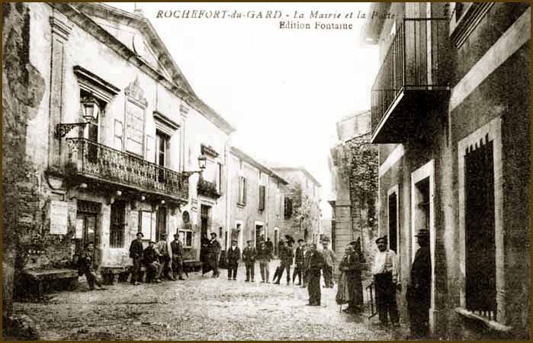

Le milieu de la voûte de la salle des délibérations porte une pierre qui constate sa fondation. Elle représente un petit écusson ayant deux lettres PP placées en sautoir sur une petite croix, et tout autour les quatre chiffres formant 1734, au dessus l’ancienne porte d’entrée de la chapelle, on remarque les deux lettre PP sur la grille en fer forgé
Le 23 février 1779, adjudication est donnée au sieur Bernard pour construire dans les trois mois une tribune dans l’église de la communauté, « la chapelle St Joseph ».

L’église actuelle, 1849.
Cet élégant édifice, inauguré le 11 avril 1849, appartient à l'architecture gothique ; aigu de forme, hardi d'attitude, il montre avec orgueil son portail tout déchiqueté de sculptures. La grande rosace centrale est d'une ténuité charmante. La porte, avec ses colliers d'arabesques que couronne un gracieux chevron entouré de flammes, est flanquée de deux fenêtres et de deux niches taillées dans les angles de la façade. Cette partie possède, en outre, deux tourelles légèrement saillantes ; elles se composent d'un stylobate d'environ quatre mètres de hauteur, surmonté de deux étages hexagones, percés de fenêtre sur chaque face, au travers desquelles l'on découvre l'arête sinueuse d'un escalier à vis.
L'intérieur n'est pas moins remarquable; il renferme trois nefs. La voûte de la principale, ornée d'entrelacs losangés, s'appuie sur douze colonnettes, terminées par des pendentifs finement ciselés. Dix fenêtres occupent les entre colonnes.
Dix portiques, élevés sur douze colonnes, communiquent aux bas-côtés, convenablement éclairés par des fenêtres à rosaces. Trois autres portiques, placés près de l'entrée, soutiennent une tribune ourlée d'une capricieuse bordure. Les côtés du sanctuaire possèdent deux niches parallèles dont les encadrements sont pleins d'élégance et de légèreté. Trois autels en marbre décorent le fond des nefs. Parmi les peintures, nous citerons les douze stations de la Passion douloureuse; les lignes des personnages en sont sévères et les couleurs fortement senties. La boiserie de la chaire attire également une attention particulière, c'est un véritable chef-d'œuvre artistique. (cette chaire sera supprimée en 1988)
Nous sommes disposé à considérer cette église comme une des plus complètes et des plus harmonieuses de toutes celles qui existent dans le département. Dans cette oeuvre, M. Bourdon a fait preuve du goût qui le caractérisait. L’église sera entièrement réalisée avec des pierres extraites de carrières de la région, pas de récupération locale.
En 1931 l’église se lézarde, les murs s’écartent sous la pression de la toiture, de grosses modifications sont envisagées, le maçon Vidal de Beaucaire place des tirants sur les murs latéraux et rehausse ceux-ci, (à l’extérieur, on peut remarquer cette reprise, des cartes postales anciennes la représentent sous son ancien aspect), cela permet de poser la toiture sur des poutres, et ainsi supprimer la poussée latérale. Le sol dallé en pierre sera refait en carrelages, à cette époque, l’abbé Hébrard officiait alors la paroisse, il fera enterrer sous la chaire, un seau de maçon plein de pièces de un sou, elles étaient démonétisées.
Les dates de la construction ainsi que celles des différentes restaurations sont gravées sur le premier pilier de gauche. (1849 - 1931 - 1988)
En 1954 une cloche neuve sera installée dans le clocher côté droit. Elle sera bénie le même jour que celle du Castelas.
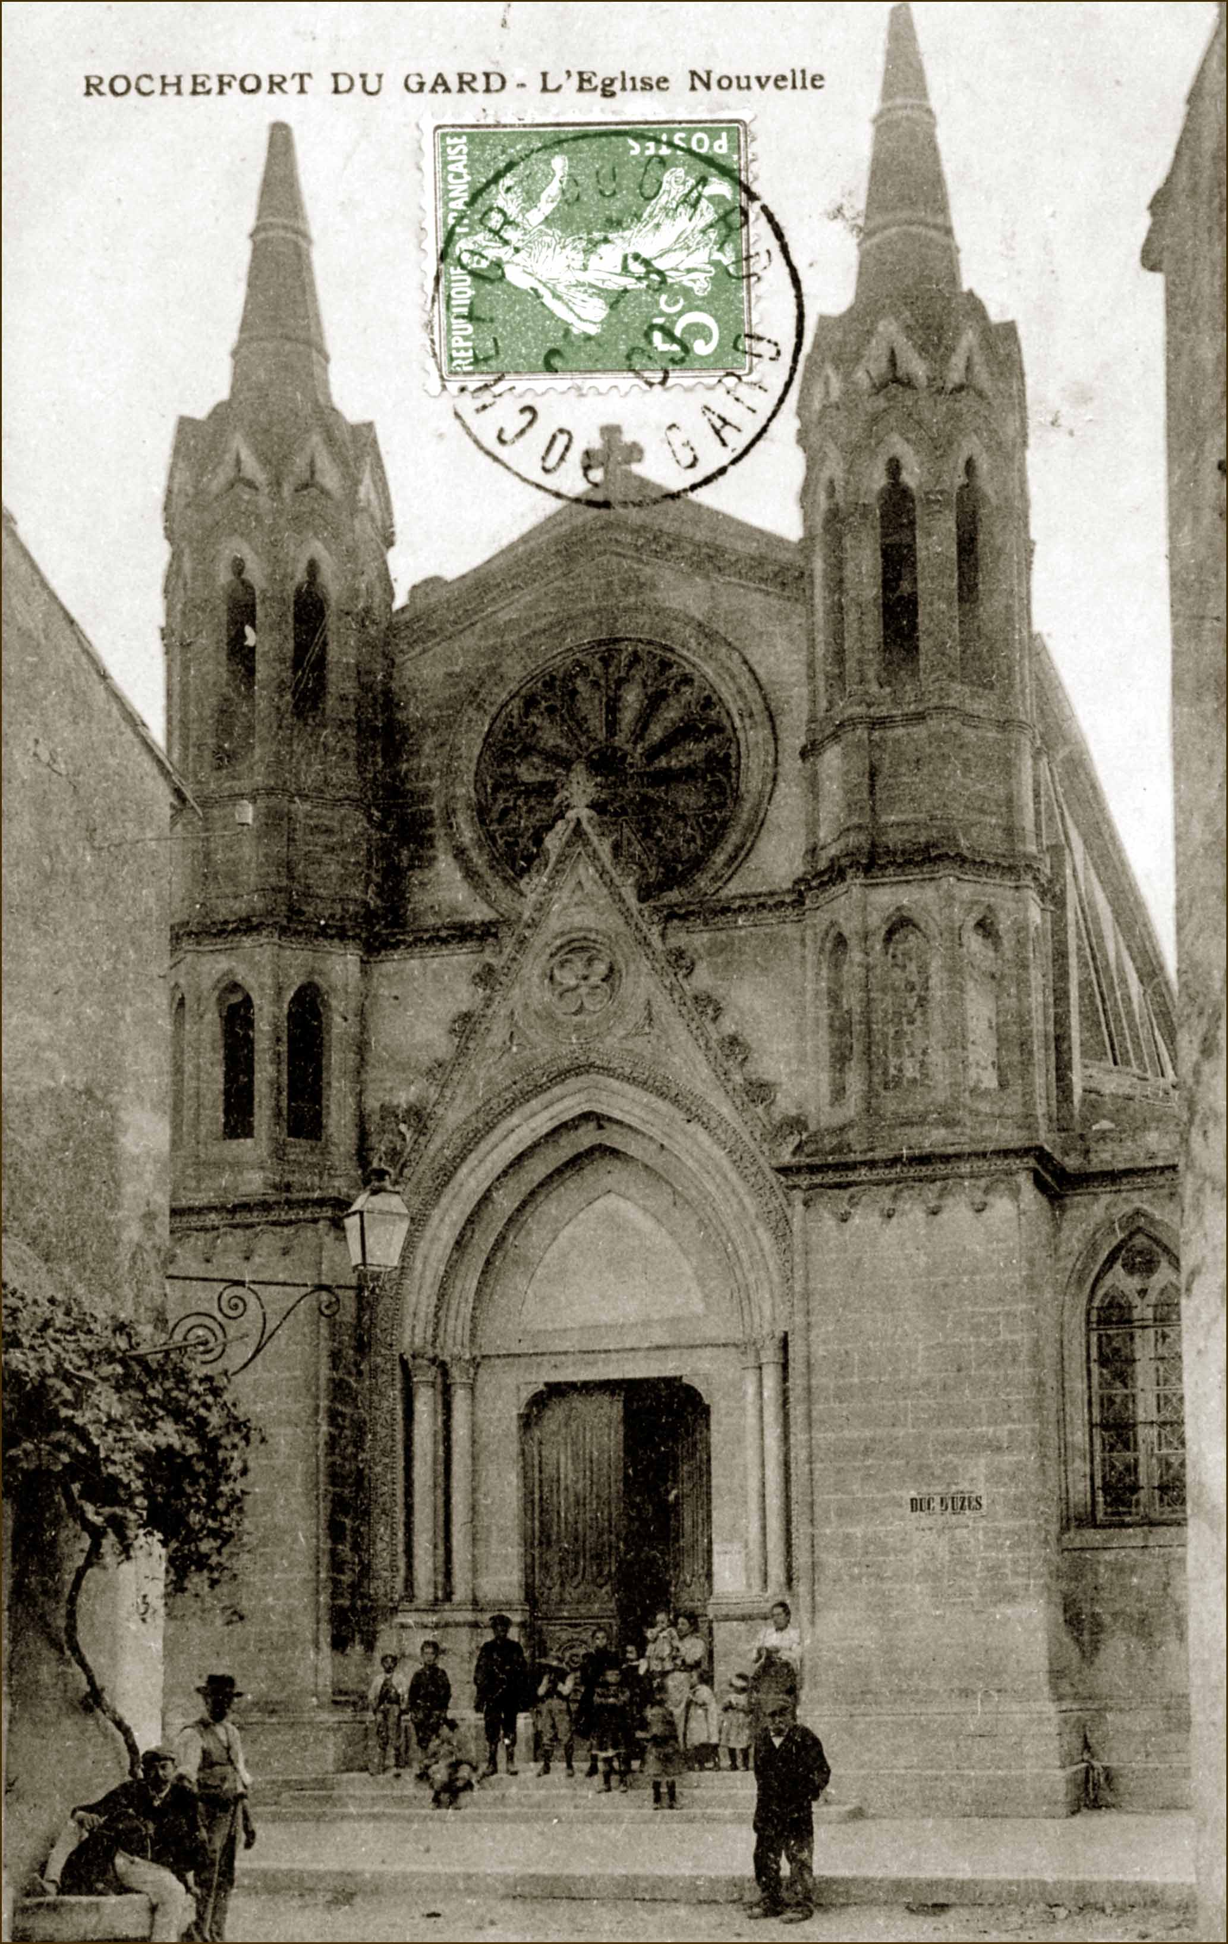 | Consécration de l’église de Rochefort le 11 avril 1849  L'an mil huit cent quarante-neuf et le onze avril, M. Féline, curé de Rochefort, M. Valadier, maire de la commune, M. Davaud, président de la Fabrique, Nous Jean-François Marie Cart, évêque de Nîmes après avoir observé la veille tout ce qui est prescrit par le Pontificat pour la consécration des églises, avons procédé selon le rit indiqué par le même pontificat à la consécration de la nouvelle église de Rochefort et l’avons dédiée à Saint Bertulphe, abbé ancien patron de la paroisse. Nous avons également consacré l’autel fixe placé dans le sanctuaire. Les reliques déposées dans le tombeau, ou sépulcre de l’autel sont celles de saint Etienne et de saint Urbain, papes et martyrs. La cérémonie qui a commencé a sept heures du matin, n'a été terminée qu’à une heure et demie, a eu lieu en présence de M.M. Chabert, curé de Villeneuve, Nicolas Petit-Jean, curé de Roquemaure, Molin, curé de Pujaut, Blanc, curé de Domazan, Féline curé de Comps, Auvergne, curé de Tavel, Rath, curé de Saint-Mamert, Chancel curé de Fournès, les pères Maristes Balmet, Dumolard et Georges, M. Ferrand, vicaire de Roquemaure, qui ont signé avec nous.  Nous avons accordé une indulgence d'un an à toutes ces personnes présentes à la cérémonie et une indulgence de 40 jours à chaque anniversaire de la présente consécration.
Nous aimons à témoigner notre reconnaissance à tous les membres du conseil de la commune et du conseil de ta fabrique qui se sont imposés des sacrifices pour construire et orner cette église remarquable à tous égards et dans laquelle nous espérons que Dieu sera toujours loué et béni de siècle en siècle par les habitants de Rochefort.
François, évêque de Nîmes - Féline, curé de Rochefort - Valadier, maire - Signatures des prêtres et des marguilliers - (Extrait du registre du Conseil de Fabrique de la paroisse de Rochefort)

L’aqueduc de Signargues
En 1867, après huit ans de formalités administratives le projet de percement de l'aqueduc de Signargues est en bonne voix. Un descriptif précis des travaux nous éclaire sur la façon dont ces derniers se sont réalisés. A partir de Vaujus, 700 mètres sont percés en tunnel, les derniers 200 mètres sont réalisés à ciel ouvert. Trois puits, creusés à intervalle, permettront d'évacuer les remblais. Ces derniers seront étendus sur les terrains communaux et sur un chemin, marqués par les lettres A et B sur le plan. Ce plan est publié avec les numéros des parcelles et les noms des propriétaires.
M. Bègue, architecte du projet, prévoit six mois pour sa réalisation, en réalité il a fallu 6 ans, dans cette histoire le plus incompétent n'est pas celui que l'on croit. Il est plus facile de réaliser un ouvrage avec une plume plutôt qu'avec une pioche !!!
En 1869, les travaux de percement du souterrain de Signargues marquent le pas. Les habitants du village n'ont pas envie de passer un nouvel été sans eau, le 3 février 1869, le directeur des travaux public fait un constat impitoyable. Extrait de sa déclaration, il dénonce le maçon de Rochefort qui a pris l'adjudication des travaux :
« Par son manque de prévoyance et son incapacité plusieurs malheurs étaient arrivés dans la galerie, d'abord lui Marquis s'enterra dans un éboulement, et un autre ouvrier eut le même sort et enfin un troisième ouvrier se tuait.
C'était alors vers la fin août, personne ne voulait plus travailler dans cette galerie, vu le peu de précaution que Marquis prenait de ses cintres et de ses étançonnements, au point qu'il réduisit son chantier à quatre ouvriers et des plus incapables, qu'il maintenait là, pour que l'on ne puisse pas dire qu'il avait totalement quitté le chantier, enfin M. Marquis était complètement découragé... »
Les quelques initiés qui ont visité le tunnel se demandent bien pourquoi il serpente, ce n'était qu'une fantaisie, résultat de l'incompétence du premier maçon.

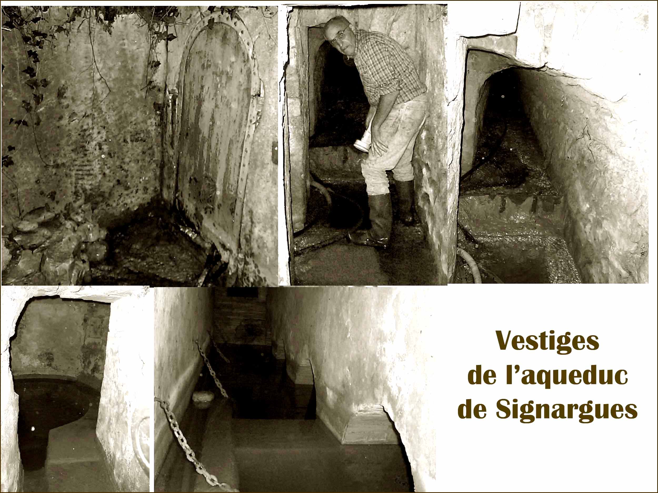

Notre cher directeur des travaux, M. Bègue nous sort alors un nouvel entrepreneur de son chapeau, le nommé Denoos, tous les problèmes devaient être réglés par sa seule compétence. Mais les problèmes s'accumuleront encore et l'eau ne sera pas là cet été et il faudra en passer 6 pour avoir la satisfaction de voir couler abondamment la fontaine. Le délai de réalisation donné dans le cahier de charge était de 6 mois, les travaux dureront 6 ans, bravo à l'architecte M. Bègue d'Uzès, pour des raisons inconnues à ce jour, ce dernier n'a pas suivit les travaux jusqu'a la fin, il a été remplacé par un autre architecte originaire d'Orange.
C'est ce dernier qui apportera des modifications en 1874 à la fontaine principale, initialement mal calculé, un dénivelé insuffisant ne permettait pas d'alimenter correctement tous les quartiers du village  Fontaine face à la maison commune  En 1821 c'est la fin de grands travaux d'adduction d'eau. Une canalisation des sources de Vaujus au cœur du village est enfin opérationnelle. L'unique fontaine se trouvait alors devant la maison commune. (Un fronton reconstruit en 1834 est encore là pour en marquer l'emplacement, une fontaine moderne sera rajoutée par la municipalité Savonne.)  Lors de la visite de réception par l'ingénieur, une intéressante description du réseau nous donne un éclairage neuf sur l'utilité du souterrain de Paterne, ce dernier servait de passage à la conduite tout simplement. | 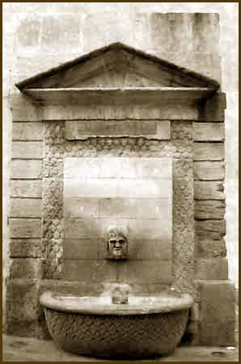
Première canalisation source de Vaujus - Fontaine de la Mairie, 15 septembre 1821
Nous étant transporté à cet effet dans le village. Nous nous sommes occupé le jour suivant de la vérification de l’ouvrage dont-il s’agit et nous n’avons pas été peu surpris de voir que la fontaine qui lorsqu’elle fut terminée coulait à plein tuyau ne donnait en tout qu’une fourniture extrêmement minime et qui ne pouvait pas être évalué à un pouce de fontainier.
Ayant pris des renseignements à ce sujet, il nous a été montré trois petites parties de la dite conduite où de petits suintements prouvant bien qu’en effet il peut se faire par là une déperdition, mais comme cette déperdition est trop peu de chose comparée à celle que la fontaine ne fournit plus, nous avons pensé qu’il devait y avoir une autre cause.
Nous nous sommes à cet effet transporté avec M. le Maire aux deux principaux déversoirs de la source où après avoir examiné leur structure qui est bien conforme au devis nous avons reconnu à notre grand étonnement, qu’il se ferait une déperdition d’eau considérable par les ouvertures qui dans le principe avaient été conservés autour du dit bassin pour s’assurer une plus grande quantité de manière que les ouvertures par lesquelles on croyait augmenter le volume d’eau de chaque source au lieu d’en donner enlèvent au contraire celle du dit bassin.
Ce que nous avons reconnu très positivement et que nous avons fait reconnaître à M. le Maire au moyen de corps flottants que nous avons jeté dans le bassin, et qui au lieu de se diriger du côté de la conduite faite pour recevoir les eaux se sont tous dirigés du côté de la dite ouverture par où l’eau s’est ouvert des issus souterraines qu’on avait pas pu prévoir.
Nous avons à cet effet donné l’ordre à l’entrepreneur de fermer bien hermétiquement la dite ouverture, de manière qu’il n’en eut plus d’autres que celle par lesquelles les sources arrivent dans le réservoir et celle par lesquelles elle est dirigée dans la conduite qui la transporte à la fontaine, et nous ne doutons pas que du moment que la dite opération sera faite les eaux en double de volume à la dite fontaine qui fournit bien en ce moment toute celle contenue dans la conduite ce dont nous nous sommes assuré par des ouvertures que nous avons faites aux dites conduites sur plusieurs points par leur jaugeage.
Nous avons le jour suivant parcouru avec M. le Maire toutes les conduites, réservoir et autres ouvrages dont nous avons pris la mesure pour servir de base au règlement de compte ci-après.
Il résulte de cette vérification que toutes les rigoles en tuyaux de fonte employées aux conduites sont de bonne qualité, bien posées et recouvertes de la manière indiquée dans le devis, que les réservoirs sont de même bien exécutés ainsi que la fontaine et les accessoires, mais que les maçonneries des conduites en général n’ont pas été faites avec tous les soins qu’on pourrait désirer qu’il n’y a cependant rien à craindre pour la solidité pendant les dix années de responsabilité voulue par la loi. Cependant vue que cette négligence dans les constructions peut occasionner un entretien plus considérable, nous avons cru de notre devoir de faire supporter à l’entrepreneur une perte de quatre cent francs à ce sujet.
Il résulte encore de cette vérification en de divers changements sur l’emplacement des conduites pour les établir avec plus de solidité qu’en suivant la direction ordonnée à cet effet par nous pour le bien de l’établissement et à fin que la fontaine puisse être placée au point désiré, il a été construit une longueur de conduite plus considérable que ce qui était prescrit dans le devis et que d’un autre côté l’entrepreneur ayant pour les mêmes motifs établi la fontaine moins loin que ce qu’elle devait être de la maison commune les tuyaux de fonte étaient moins long.
Nous avons vérifié également le souterrain de la butte (paterne) en nous étant convaincu que les filtrations qui peuvent arriver dans le dit souterrain à travers la maçonnerie de ses murs et de sa voûte peuvent être la cause de ce que les eaux arrivent trouble à la fontaine lors de fortes pluies, nous avons pensé avec M. le Maire qu’il devenait très prudent de couvrir la rigole de cette partie de conduite qui avait été laissée découverte par une tablette de pierre jointe en abreuvée avec un cendré comme le restant de la dite conduite, objet qui sera porté au compte dans le montant des augmentations.
Nous avons également reconnu que le dessin de la fontaine que nous avons cru devoir faire plus élégant qu’elle n’était dans le principe à raison de son nouvel emplacement ayant exigé une dépense plus considérable de la part de l’entrepreneur, il y avait lieu de lui en tenir compte avec d’autant plus de facilité que toutes les augmentations peuvent se compenser soit avec les diminutions à faire sur les articles, rétabli aux frais imprévus nous allons en démontrer le résulta par les mesures prises sur les lieux...
Les dépenses relatives à la fontaine se portaient d’après le devis à la somme de huit cent francs en bloc sans détermination de l’ouvrage à faire pour son exécution l’emplacement fixé par M. le Maire au devant de la maison commune exigeait un monument plus considérable. Le détail estimatif s’est élevé à quatorze cent francs nous avons pensé que le reste de la somme devait être pris sur les six cent francs de dépenses imprévues ce qui fait que le présent article et porté ici que pour mémoire...
Les puits.
En 1830, construction d’une cage en pierre de Castillon, elle a son édicule décoré par une couronne d’où pendent 2 rubans, installation d’un système de pompe, à l’origine la cage était posée sur un soubassement constitué de dalles en pierre froide de Tavel ou de St Gervais, ces dernières dépassaient à l’intérieur du puits, elle favorisaient ainsi le travail pour l’entretien, elle servait aussi de marchepieds à l’extérieur côté levier en permettant le déplacement de l’actionneur (à Lussan la pierre est usée par les déplacements de ce dernier).
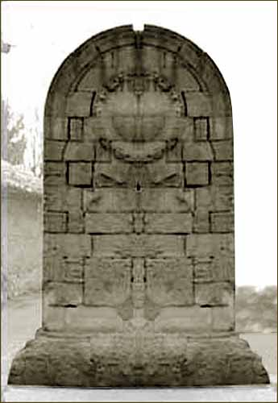 | Le mécanisme de cette pompe est rudimentaire, un levier extérieur actionné à bras par un mouvement pendulaire donne le mouvement à un vilebrequin reposant sur des paliers en bois, il transmet un mouvement alternatif par l’intermédiaire d’une longue tige en bois, qui descend dans le tuyau de puisage fixée à un piston probablement en cuir, ce dernier, situé juste avant le clapet crépine reste toujours immergé, il est donc auto amorçant. (La tige en bois était constituée par une suite de lattes de 3 ou 4 mètres assemblée en chevauchement fixé par des vis ou rivets en laiton, le tuyau de puisage étant toujours plein, la tige n’ajoutait pas du poids au mécanisme, ce système fragile devait être démonté régulièrement avant que la tige ne casse, dans ce cas c’était la catastrophe, il fallait alors sortir la tuyauterie, c’est ce qui est arrivé seulement 5 après sa mise en service) L’eau s’écoule par l’intermédiaire d’un conduit dans une pile en pierre.
En 1835, certaines défaillances dans sa construction forcent la commune à réaliser des « réparations extraordinaires » sur la pompe, le concept même de la cage en pierre empêche tout démontage ; pour sortir la tuyauterie il fallait ouvrir la partie supérieure de l’édifice. Seulement 3 ou 4 pompes de ce type auraient été construites, une pompe identique existe encore à Lussan, elle puisait l’eau à 15 mètres de profondeur et fonctionnait encore à une époque récente. Le puits original de Rochefort se trouvait sur la place du lavoir (son emplacement est indiqué sur le plan du projet de construction de ce dernier en 1855), ne fonctionnant plus et gênant l’accès à la filature (actuellement école), la municipalité décide de libérer la place, en 1855 la cage en pierre sera démolie (la pompe n’existait plus à cette date) et reconstruite avec soins sur le puits de Pousqueyras construit en 1831, le puits du lavoir sera comblé.

En 1831, projet de construction d'un puits communal au quartier de Pousqueyras (devant la poste), il sera terminé le 28 septembre 1838. Ce dernier figure déjà sur le cadastre de 1836, (il est devant l’actuelle poste).
En 1839, une description du puits communal de Pousqueyras, situé dans la grand’rue nous est donnée à l'occasion de petits travaux. Il possède une margelle surmontée d'une ossature en fer. Cette dernière supporte une poulie. Il est prévu d'ajouter une deuxième poulie. A certaines heures il y a de l'affluence autour de l'unique seau communal, de plus, il est prévu d'installer trois grandes piles pour la lessive.
En 1855, la cage en pierre de taille du puits situé place du lavoir, sera démonté et remonté sur ce puits. Ce travail sera réalisé par l’entrepreneur qui construit le lavoir.

Le 5 novembre 1855 est dressé le plan d'une conduite entre l'autre puits (puits couvert en face la maison Roux, comblé dans les années 1980) et un nouveau lavoir en construction. (actuel) Une prise d'eau dans ce puits à trois mètres vingt cinq centimètres de profondeur permettra une alimentation gravitaire. La tranchée à ciel ouvert ou en tunnel, cela au grès de l'entrepreneur, restera ouverte jusqu'au moment de l'épreuve finale de la canalisation à une pression de cinq atmosphères. Le puits de la source à l'époque ouvert sera voûté en pierre de taille et au milieu de cette voûte sera laissé une ouverture de 60 cm carré, fermé par une dalle mobile en pierre dure de 10 centimètres d'épaisseur armée de deux forts anneaux en fer le tout sera recouvert par une chape en béton de quatorze d'épaisseur à quarante centimètres en dessous du sol de la rue. C’est sur ce puit que sera installé une pompe en fonte que les anciens rochefortais ont connus, cette dernière figure sur une carte postale du début du siècle.

En 1716, nous retrouvons le dossier de réparation de puits, situé dans le quartier d’Anduzon, à la limite des territoires de Rochefort et Valliguières.

Le lavoir
Le 5 novembre 1855 est dressé le plan d'une conduite entre l'autre puits (puits couvert en face la maison Roux.) et un nouveau lavoir en construction. (actuel) Une prise d'eau dans ce puits à trois mètres vingt cinq centimètres de profondeur permettra une alimentation gravitaire. La tranchée à ciel ouvert ou en tunnel, cela au grès de l'entrepreneur, restera ouverte jusqu'au moment de l'épreuve finale de la canalisation à une pression de cinq atmosphères. Le puits de la source à l'époque ouvert sera voûté en pierre de taille et au milieu de cette voûte sera laissé une ouverture de 60 cm carré, fermé par une dalle mobile en pierre dure de 10 centimètres d'épaisseur armée de deux forts anneaux en fer le tout sera recouvert par une chape en béton de quatorze d'épaisseur à quarante centimètres en dessous du sol de la rue.
En remplacement d'un ancien lavoir, (ce dernier réalisé en 1776 sur adjudication par le sieur Bernard, sous l’administration du premier consul Palejay), un lavoir à deux bassins sera construit, les murs seront en pierre de taille des carrières de Castillon de 45 cm d'épaisseur et 55 cm de hauteur, y compris les pierres de recouvrement qui seront en pierre dure de St Gervais ou de Tavel, taillées en pente et à rebord intérieur.

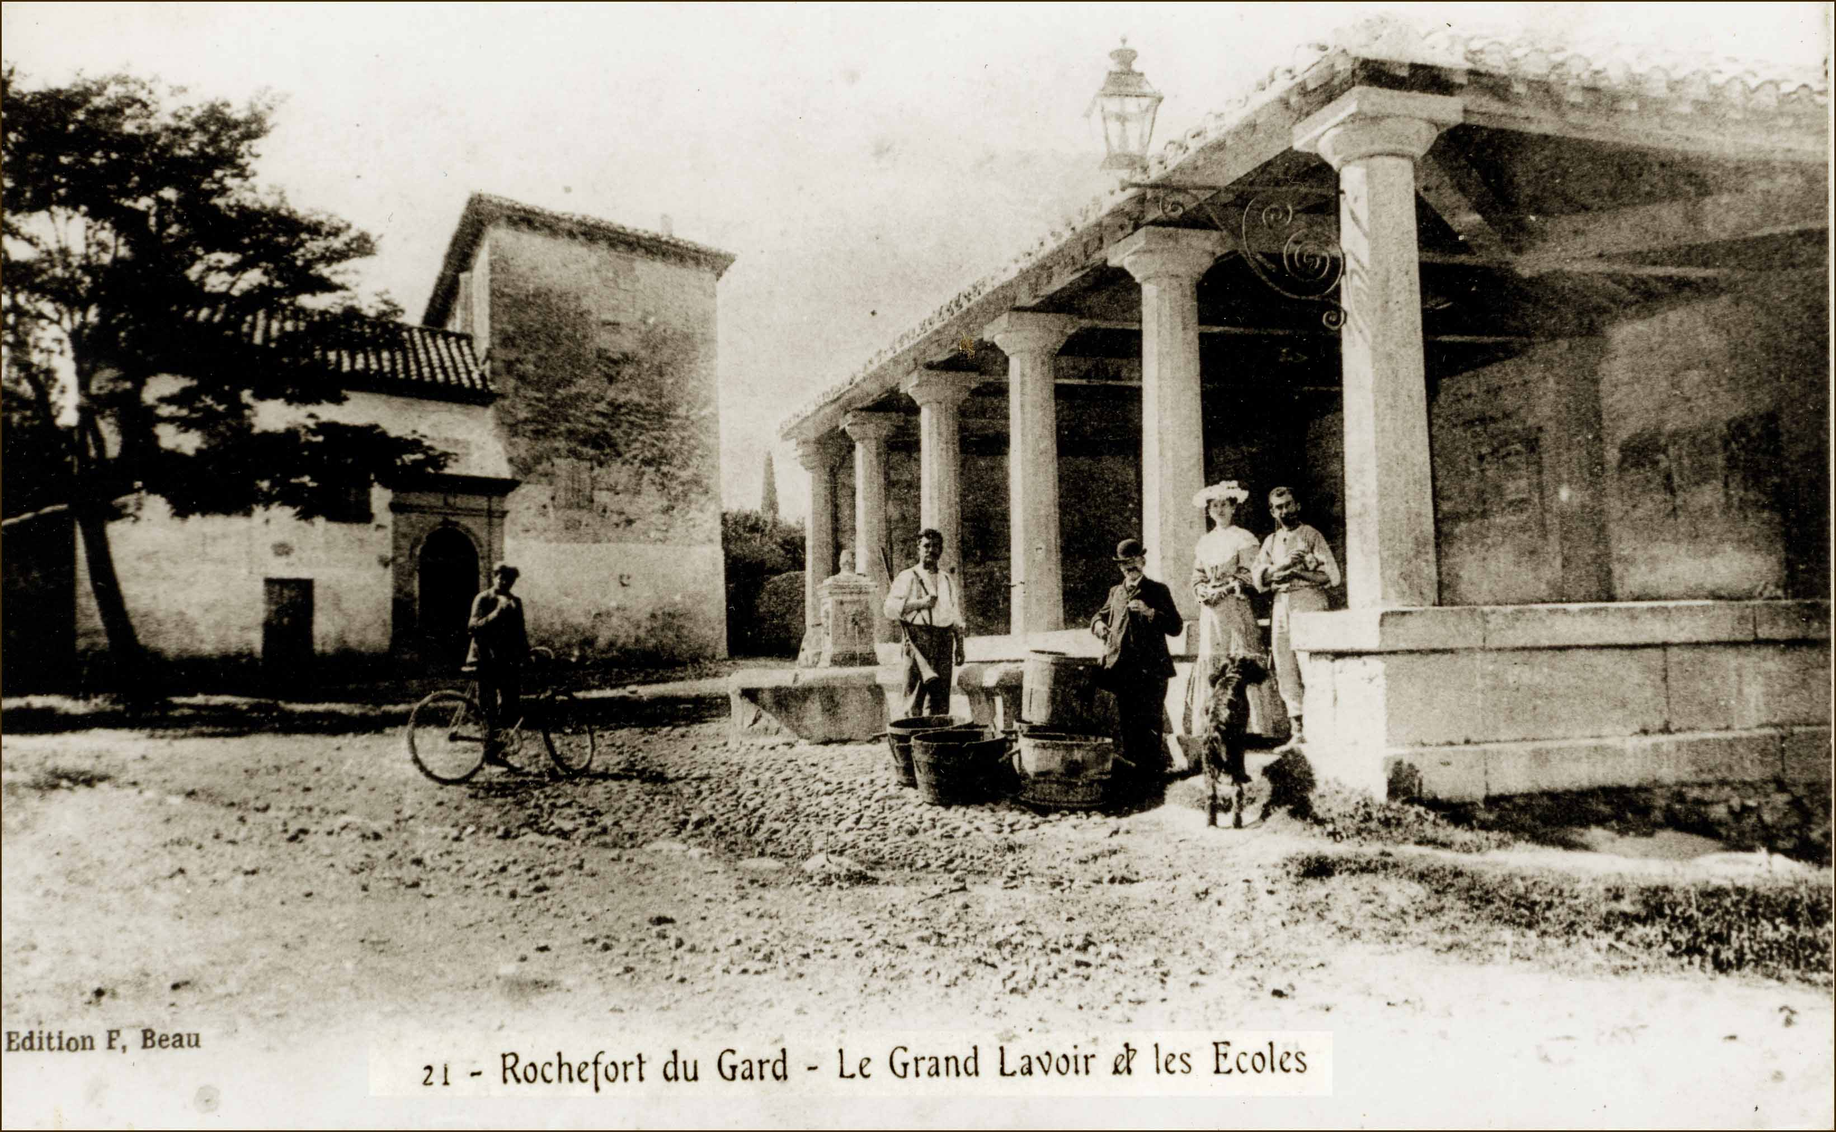

Douze colonnes de l'ordre Paestum supporteront la couverture, décidément on aime le style néo-grec sous le second empire. La toiture de ce lavoir sera supportée par une charpente assemblée en pavillon c'est à dire reposant sur douze colonnes de l'ordre Paestum.
Les bois de charpente seront en sapin écaris à visse arrêtées et franches assemblées à tenons et mortaises, boulonnées aux angles et aux pignons. Les fermes maîtresses seront exécutées avec des pièces de bois de 30 cm

Fontaine de la place
En 1858, dans un premier projet le Maire Valadier avec son conseil décide d'ériger une statue du Comte Raymond, bienfaiteur de la commune sur la fontaine de la place. Après mûre réflexion M. le Maire a été amené à penser que la demande en autorisation auprès du gouvernement pour l'érection de cette statue entraînerait des longueurs préjudiciables aux habitants manquant d'eau depuis longtemps et désireux de jouir de cette fontaine à brefs délais. Il propose de substituer sur cette fontaine un autre sujet allégorique dont le plan a été dressé par l'architecte Bègue. Malgré cette décision, du 26 septembre 1858, empreinte de sagesse l'administration égale à elle-même y trouvera à redire. La culture et le régionalisme de nos élus, rochefortais, nous surprend agréablement.
En 1873 il est décidé de surélever le système de distribution des eaux pour faciliter l'approvisionnement aux différentes bornes fontaines du village. Une colonne en pierre froide de 2,50 m, va être interposée entre la base et le socle fonte de la statue. Dans ce socle un système astucieux de répartition des eaux sera incorporé. Il permet, en outre, de forcer le débit sur un secteur donné du village, en cas d'incendie.
En 1875, la municipalité continue à développer le réseau d'eau de la commune, une fontaine sera construite sur la place du Barry, contre la maison de Crousier Luc. Il était prévu de l'installer contre la maison de Fauque Hypolite, ancien maire, mais ce dernier s'y oppose d'une manière formelle, cette disposition plus économique, tuyauterie plus courte et dénivelé plus favorable, permettait une alimentation depuis la fontaine du lavoir, mais avec la position plus élevée de la place du Barry, il faut remonter l'alimentation à la colonne de répartition de l'école des sœurs.
Les raisons de la position de l'ancien maire et sa non prise en compte des intérêts de la commune ne peut être jugée à la lecture de ce seul document. Ce dossier nous livre une histoire complexe, cela fera peut-être l'objet d'une autre publication.
Dans ce même document un projet de construction d'un abreuvoir elliptique (connu des anciens Rochefortais) est exposé. Cet abreuvoir positionné dans le prolongement du grand axe du lavoir à une distance de 4 ou 5 mètres établira ainsi une certaine symétrie agréable à la vue. Il sera alimenté par les eaux de fuite de la fontaine de la place, son déversoir alimentera le premier bassin du lavoir. Dans ce descriptif il est prévu de démolir un ancien abreuvoir vétuste, de forme diagonale, qui coupe la place du lavoir, pour favoriser la circulation.

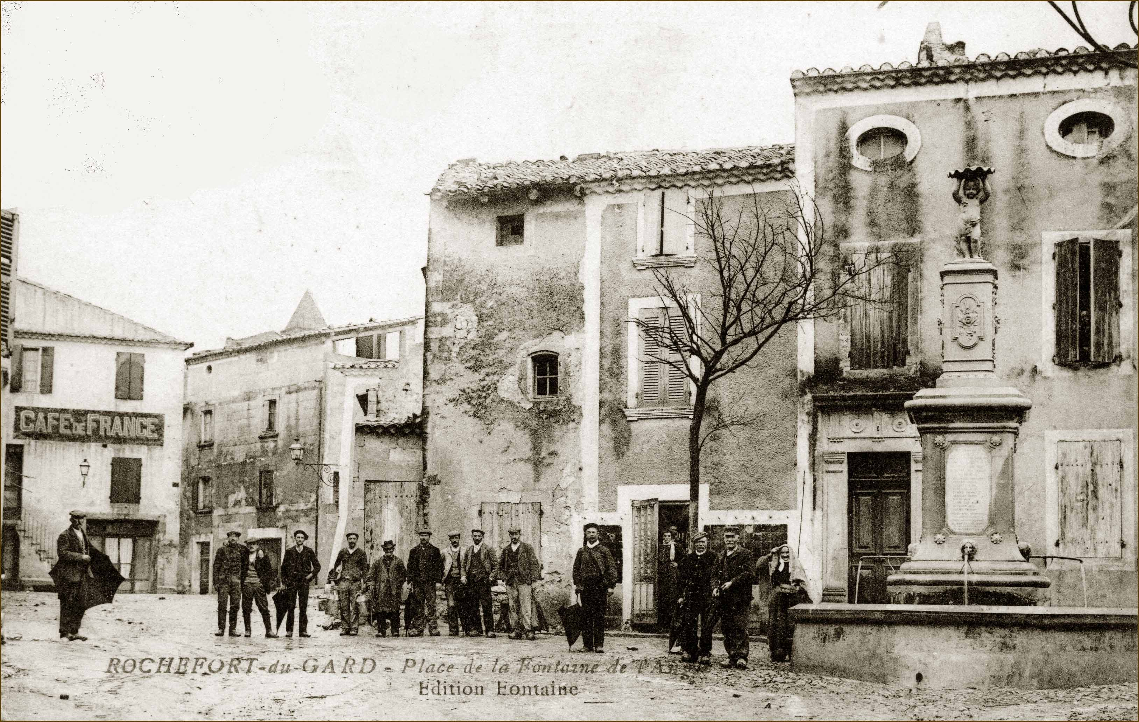

Le lavadas
Tous les anciens de Rochefort se souviennent, la fontaine de l’amour coulait en permanence, le trop plein de son abreuvoir empruntait une rigole souterraine, qui devenait à ciel ouvert à l’angle de la poste et de la grand’rue, elle se jetait dans le lavadas (de la poste) ; le lavadas était un ruisseau qui jusqu’en 1840 marquait la limite Nord du village, il collectait les eaux de sources et de pluies ainsi que celle des fontaines. Il comprenait : la rue Nègre, la rue de la poste, ensuite en souterrain, un petit bout de la petite calade et la rue du lavadas, il débouchait place du lavoir où il alimentait une mare qui servait de lavoir ce lieu était baptisé le lavadas. Avant la mise en service de la première fontaine de la place (1856), la fontaine de la maison commune s’écoulait déjà dans la grand’rue mais sa rigole était située de l’autre côté. Jusqu’aux années 1980, date de réfection de la rue, certaines servitudes existaient encore. (il y avait un pont devant le café du cours)

> suite

